# Table des matières

Table des matières 1

Liste des figures 2

I. Mise en place de l’application 3

I.1 Environnement 3

I.2 Installation 3

II. Utilisation 3

II.1 Etudiant 3

II.1.1 Connexion/Inscription 3

II.1.2 Dashboard 4

II.1.3 Soumission d’un devoir 5

II.1.4 Voir la liste des cours 6

II.2 Enseignant 7

II.2.1 Connexion/Inscription 7

II.2.2 Créer un cours 8

II.2.3 Fichiers privés 9

II.2.4 Visualiser le calendrier de programmation des cours 10

II.2.5 Changer de profil 11

II.2.6 Créer un devoir 12

II.2.7 Modifier un cours 13

II.2.7 Déconnexion 13

# Liste des figures

Figure 1 Page d’inscription 4

Figure 2 Page de connexion 4

Figure 3 Dashboard 5

Figure 4 Sélection d’un devoir à soumettre 6

Figure 5 Liste des devoirs 6

Figure 6 Liste des cours 7

Figure 7 Page d’inscription enseignant 7

Figure 8 Page de connexion enseignant 8

Figure 9 Créer un cours 8

Figure 10 Liste des cours 9

Figure 11 Sélection de fichiers privés à ajouter 10

Figure 12 Liste des fichiers privés 10

Figure 13 Calendrier de programmation 11

Figure 14 Profil 11

Figure 15 Changement de photo de profil 12

Figure 16 Créer un devoir 12

Figure 17 Modifier un cours 13

Figure 18 Bouton Log out 13

Figure 19Deconnexion 14

# Mise en place de l’application

## I.1 Environnement

L’application Moodle Client nécessite, pour son fonctionnement, Java 8 et la JDK (à partir de 18).

## I.2 Installation

Pour l’installation de l’application sur une machine possédant préalablement l’environnement nécessaire (voire section I.1). Il faut lancer le programme d’installation (setup) qui est constitué le l’exécutable de l’application et de l’installation de MySQL.

Ensuite il faut mettre en place des bases de données nécessaires qui consistera à exécuter le script SQL associé au projet.

# Utilisation

## II.1 Etudiant

### II.1.1 Connexion/Inscription

Nous avons tout d'abord la page d'inscription qui permet aux nouveaux utilisateurs de créer un compte et d'accéder aux fonctionnalités de la plateforme Moodle comme présenté sur la figure 1.

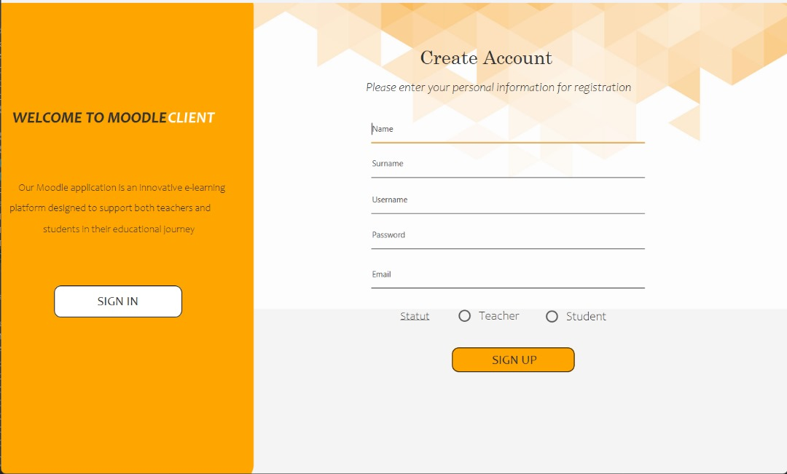

Figure 1 Page d’inscription

Si on a déjà un compte, on peut cliquer sur le bouton « Sign in » qui va nous afficher l’interface de la figure 2.

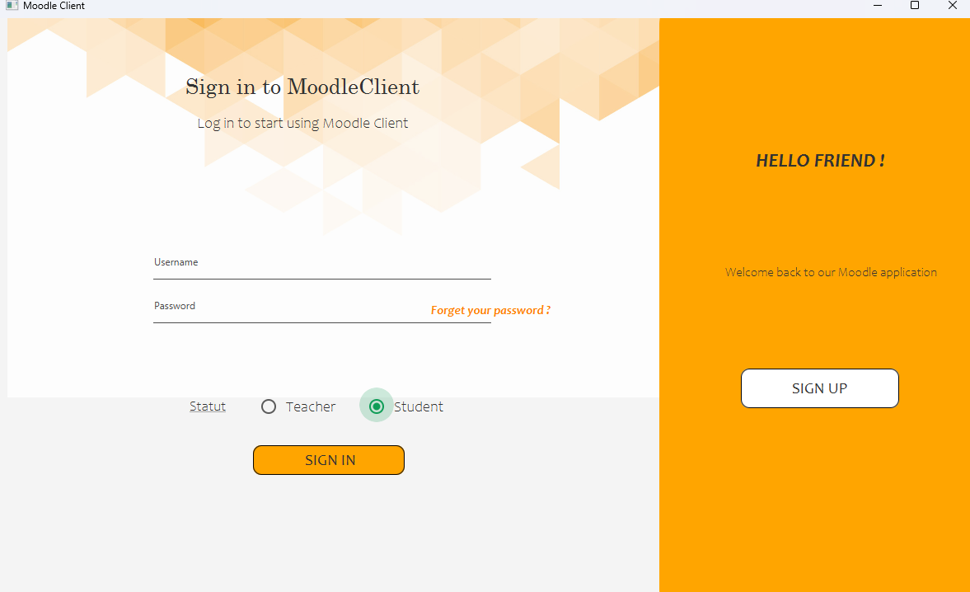

Figure 2 Page de connexion

### II.1.2 Dashboard

Nous arrivons après connexion au dashboard qui offre une vue d'ensemble centralisée de l'activité et des informations clés pour l'utilisateur comme présenté sur la figure 3.

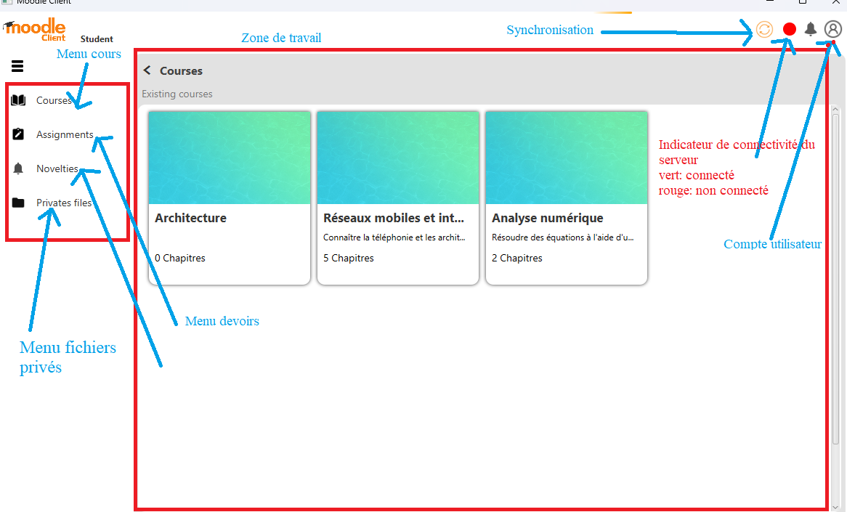

Figure 3 Dashboard

### II.1.3 Soumission d’un devoir

On devra d’abord cliquer sur le panneau latéral gauche puis sur « Assignements » qui se retrouve entouré comme l’illustre la figure 4. Puis on clique sur le bouton « Submit » qui est entouré en rouge.

Après avoir cliqué sur le bouton « Submit », l'utilisateur sera redirigé vers son gestionnaire de fichiers personnel au sein de l'application Moodle. C'est à cette étape qu'il pourra sélectionner le devoir en question qu'il souhaite soumettre.

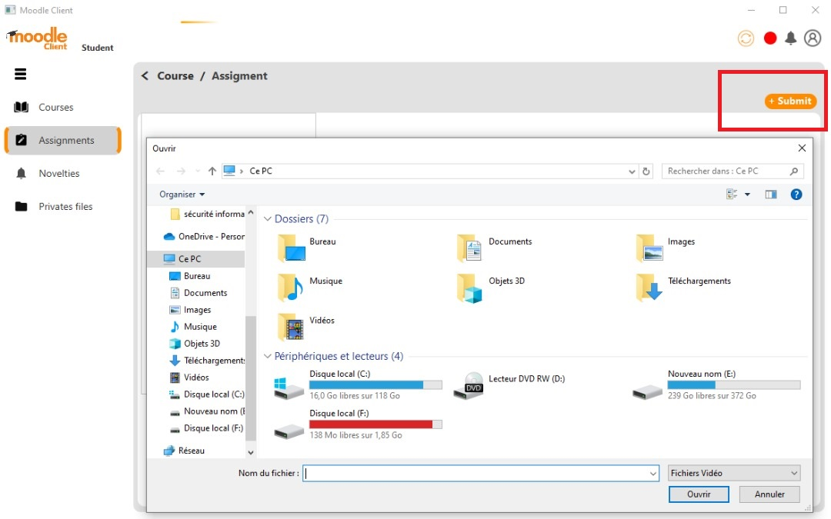

Figure 4 Sélection d’un devoir à soumettre

Et ensuite vous pourrez voir les devoirs que vous avez soumis apparaître au centre de la partie « Assignments » comme le présente la figure 5.

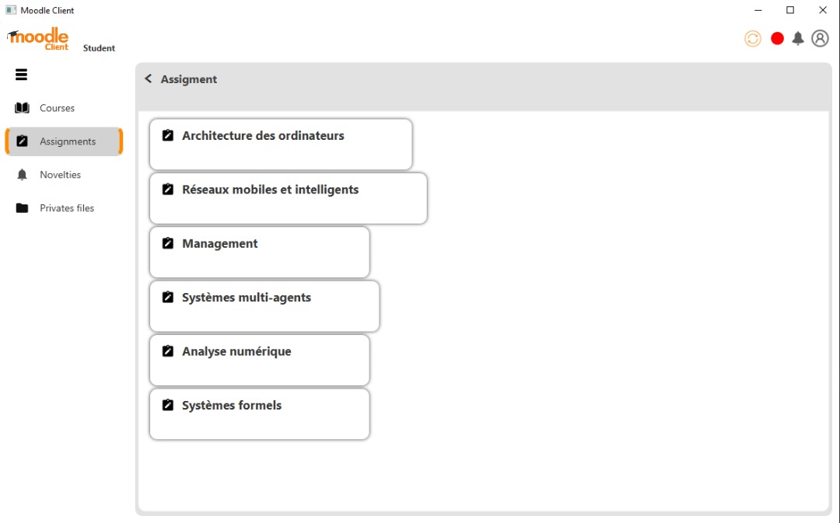

Figure 5 Liste des devoirs

### II.1.4 Voir la liste des cours

Lorsque vous avez accès au dashboard vous devez cliquer sur « Courses » sur le panneau latéral gauche afin d’avoir la liste des cours. Celle-ci s’affichera au centre comme l’illustre la figure 6.

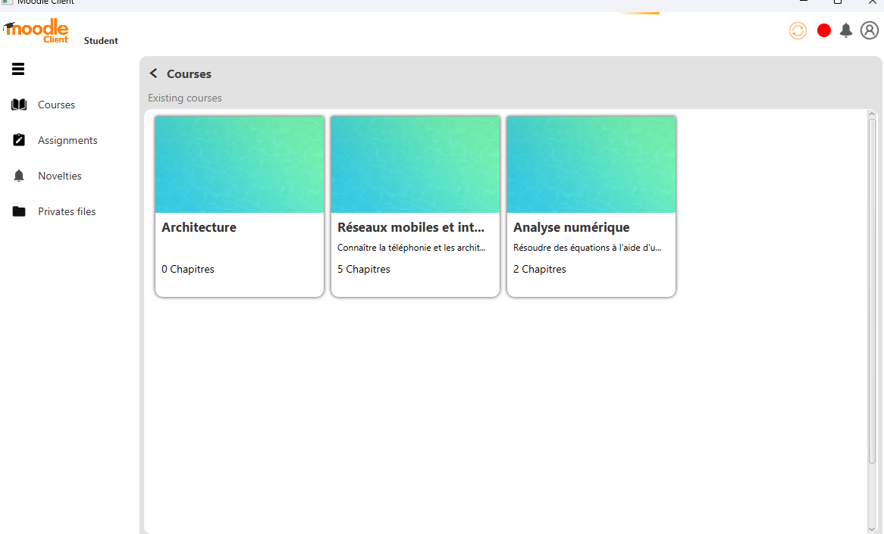

Figure 6 Liste des cours

## II.2 Enseignant

### II.2.1 Connexion/Inscription

Le processus de connexion est le même que celui de l’étudiant, à la différence qu’il faut cocher le bouton radio « Teacher » avec le label « Statut » au-dessus du bouton « Sign in » ou « Sign up » selon que l’on veuille s’inscrire ou se connecter.

Nous avons tout d'abord la page de création de compte pour notre application Moodle client 

Figure 7 Page d’inscription enseignant

De même pour la connexion, on clique sur le bouton « Sign in » puis on coche « Teacher » comme le présente la figure 8.

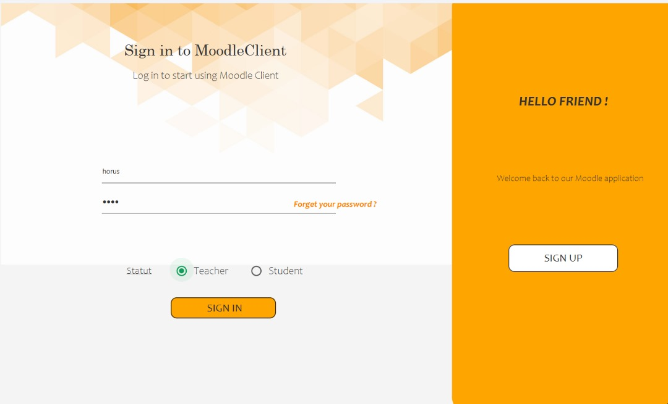

Figure 8 Page de connexion enseignant

### II.2.2 Créer un cours

Une fois connecté, l’interface d’accueil de l’enseignant s’affiche. Pour créer un cours, cliquer sur le bouton « New course » entouré en bleu. Une boîte de dialogue s’affichera où on devra entrer les informations du cours et cliquer sur « Create » comme l’illustre la figure 9. Une fois qu’on a cliqué sur le bouton « Create », les cours s’afficheront sur la partie centrale associée à « Courses ».

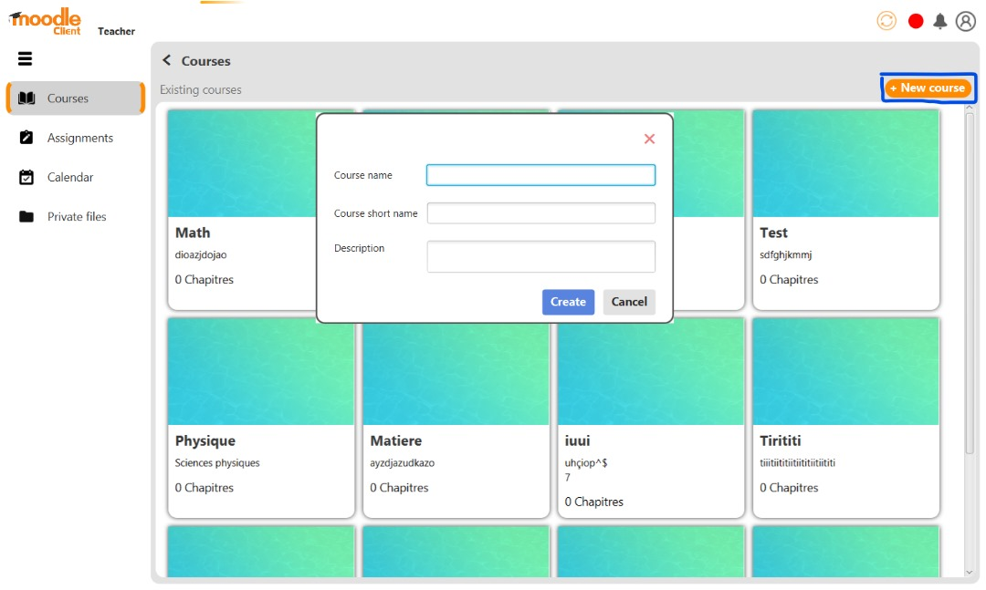

Figure 9 Créer un cours

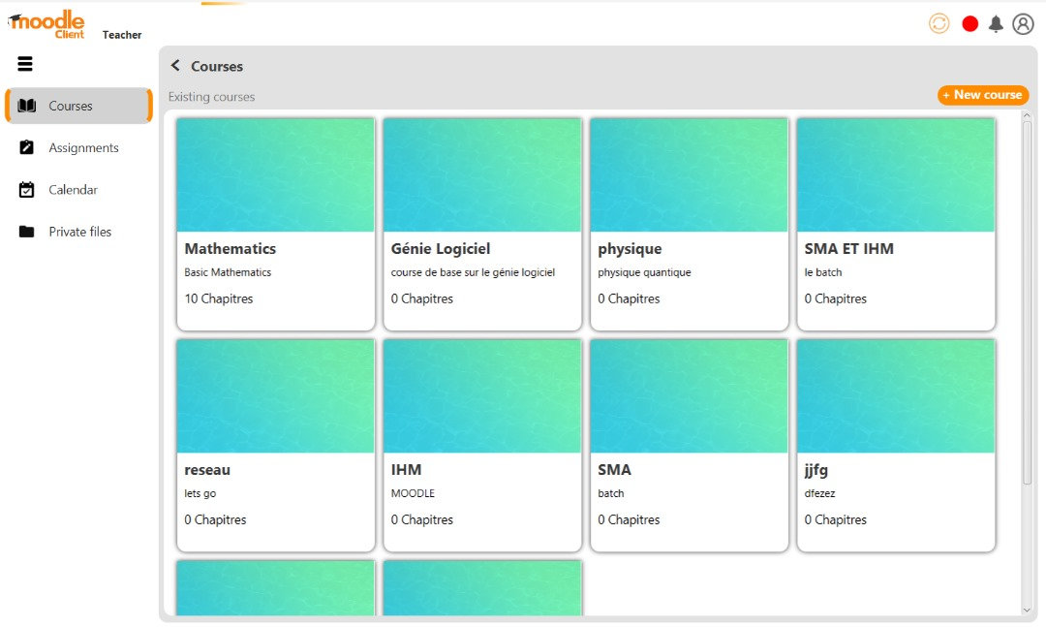

Figure 10 Liste des cours

### II.2.3 Fichiers privés

La synchronisation permet de rendre disponible les fichiers privés distants disponibles en local. Vous avez la possibilité d’ajouter des fichiers privés, d’abord en cliquant sur « Private files » sur le panneau latéral gauche, puis en cliquant sur « Upload file », un bouton orange. Dès lors, une boîte de dialogue s’affichera nous permettant de choisir un fichier comme l’illustre la figure 11.

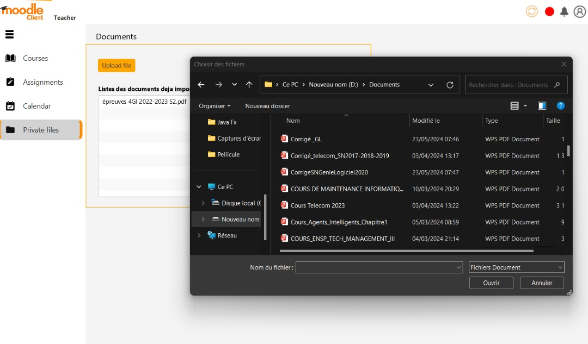

Figure 11 Sélection de fichiers privés à ajouter

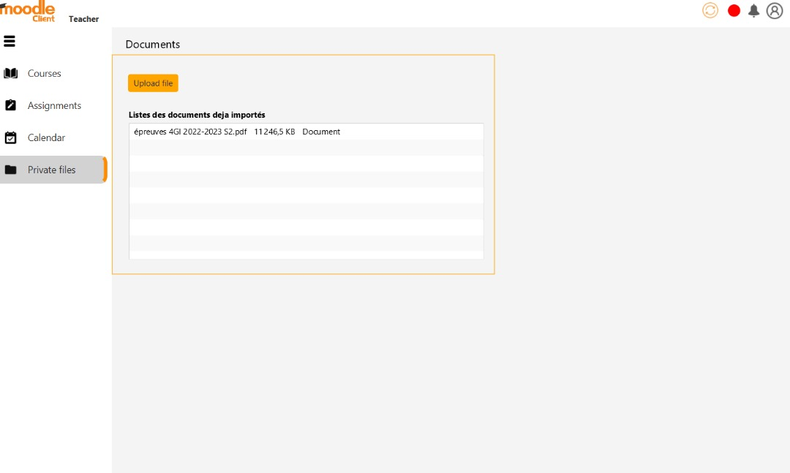

Figure 12 Liste des fichiers privés

### II.2.4 Visualiser le calendrier de programmation des cours

L’enseignant a à sa disposition un calendrier pour programmer ses différents cours comme l’illustre la figure 13.

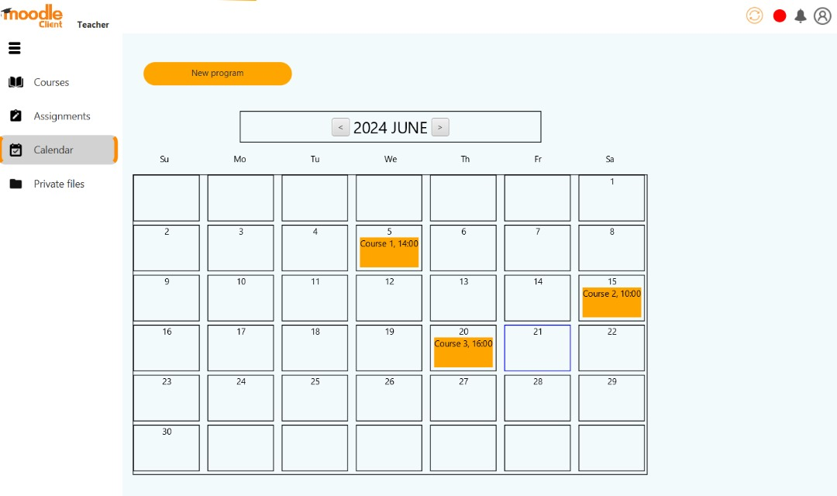

Figure 13 Calendrier de programmation

### II.2.5 Changer de profil

Vous avez la possibilité de changer votre profil en cliquant sur l’icône représentant un utilisateur sur l’extrêmité haute gauche de l'écran comme l’illustre la figure 14. Puis en cliquant sur « Edit profile », on a l’interface présentée par la figure 15.

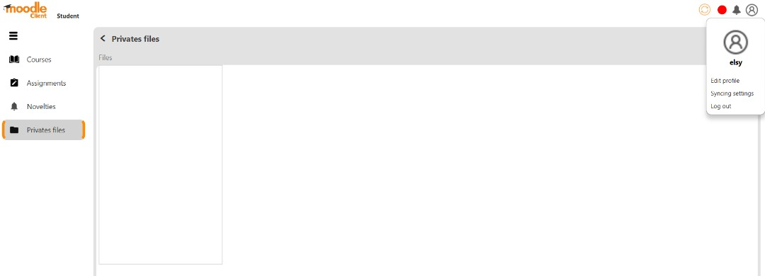

Figure 14 Profil

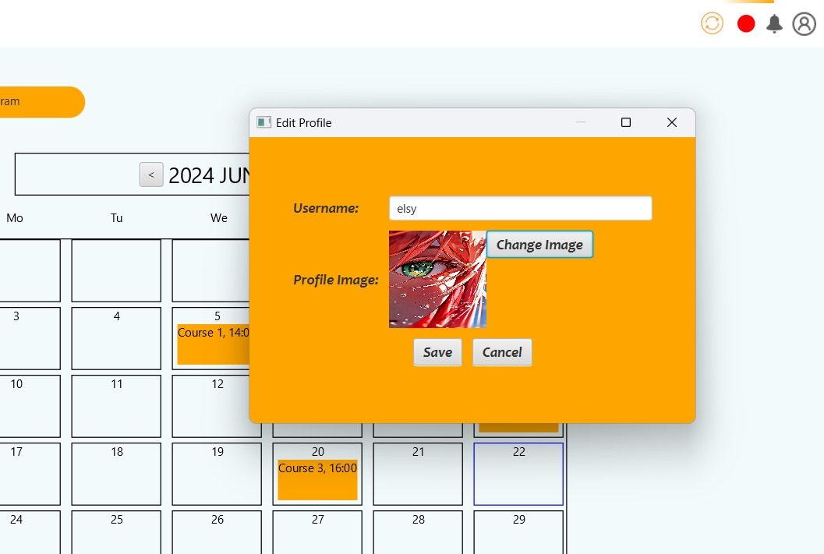

Figure 15 Changement de photo de profil

### II.2.6 Créer un devoir

Pour créer un devoir vous devez cliquer sur le bouton « New assignement » en orange, puis vous aurez l'interface ci-dessous ou vous devriez remplir les informations liées au devoir comme l’illustre la figure 16.

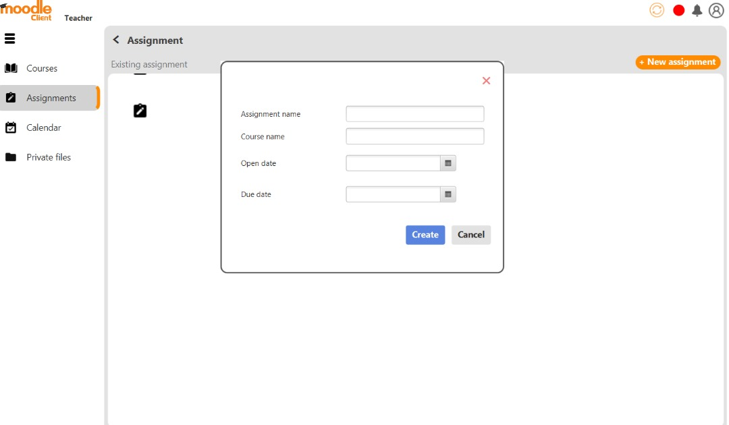

Figure 16 Créer un devoir

### 

### II.2.7 Modifier un cours

Vous pouvez modifier un cours en cliquant sur « Edit » en bleu puis renseigner les informations et si vous voulez supprimer cliquez sur « Delete » en rouge comme l’illustre la figure 17.

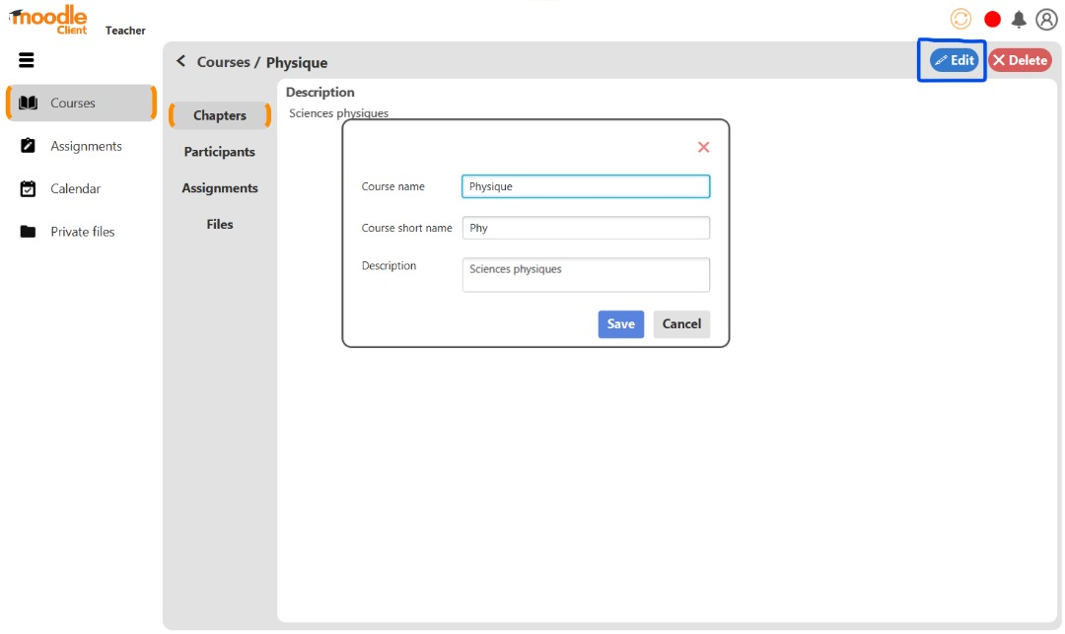

Figure 17 Modifier un cours

### II.2.7 Déconnexion

Pour la déconnexion cliquer sur « Log out » affichant l’interface présentée par la figure 18 et confirmez la déconnexion sur la seconde page ci-dessous comme l’illustre la figure 19.



Figure 18 Bouton Log out

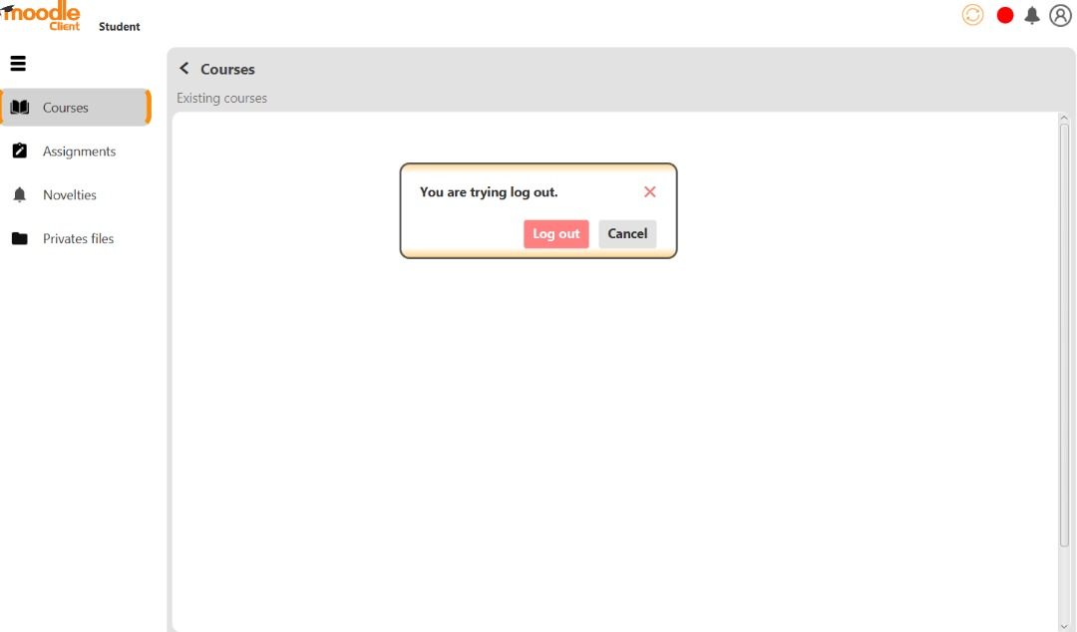

Figure 19Deconnexion

# 